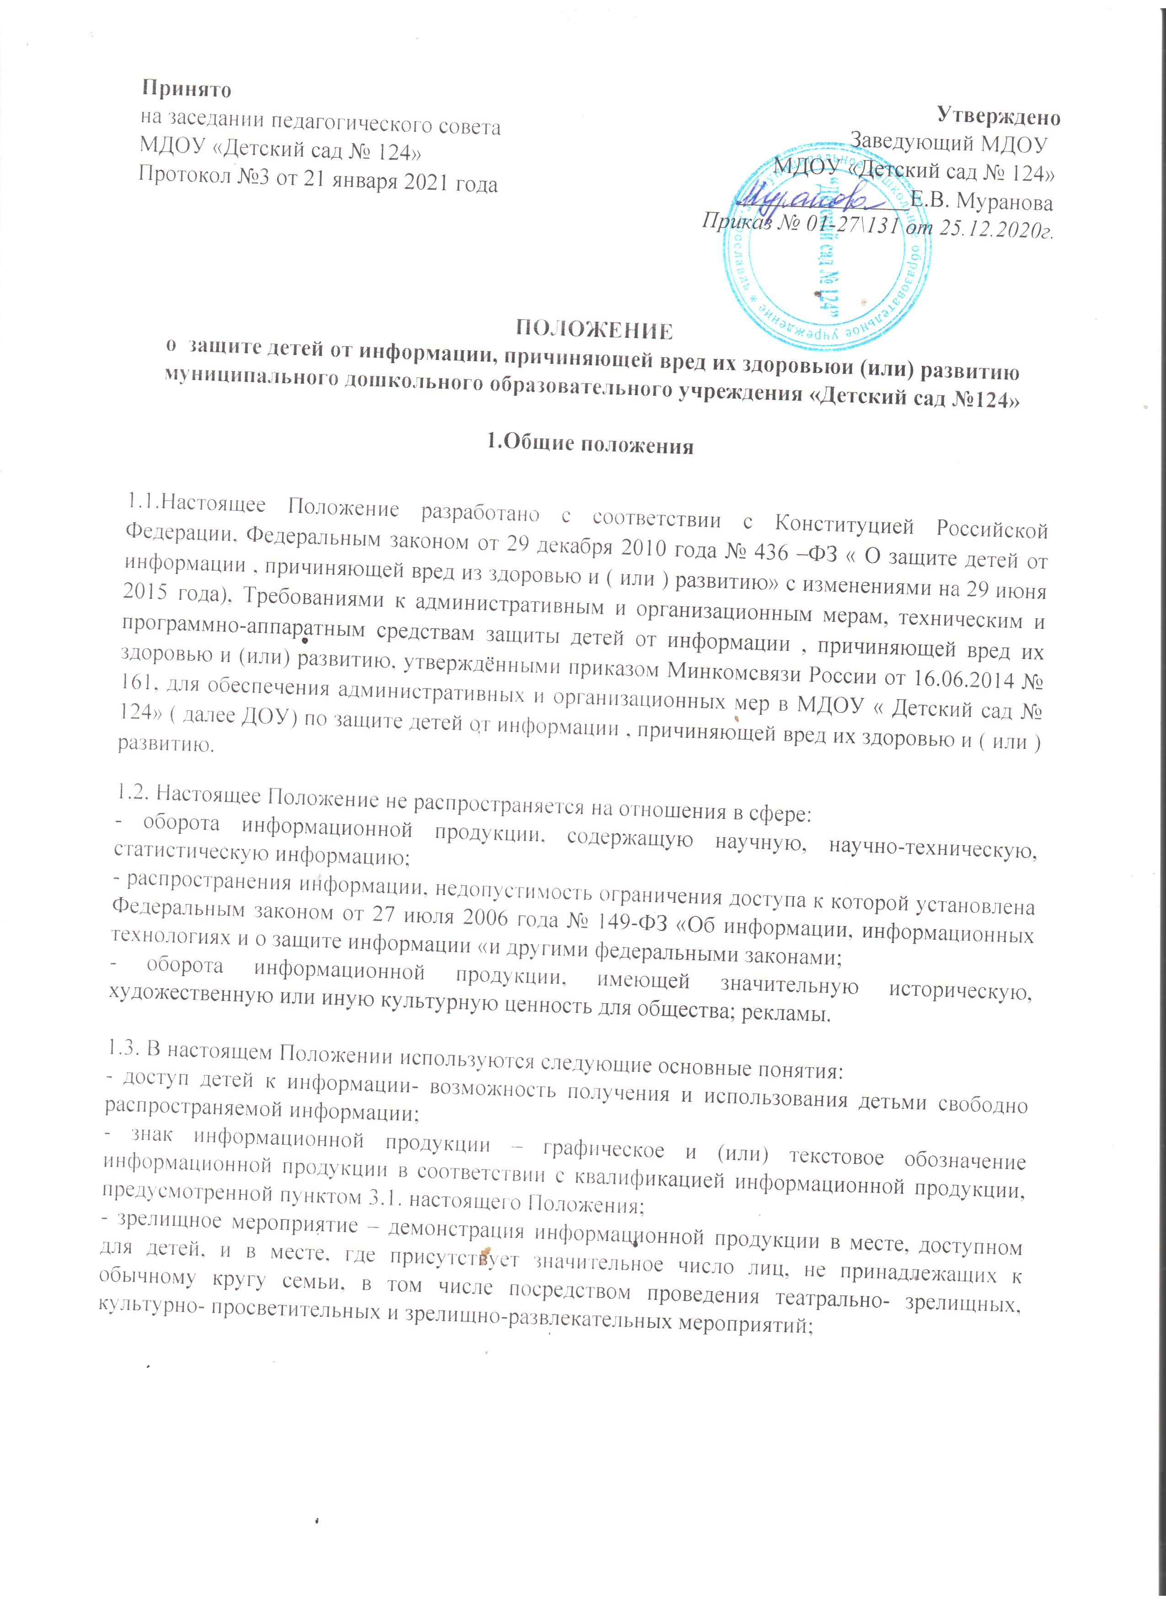

- информационная безопасность детей - состояние защищенности детей, при котором отсутствует риск, связанный с причинением информацией
вреда их здоровью и (или) физическому, психическому, духовному, нравственному развитию;
-информационная продукция - предназначенные для оборота на
территории Российской Федерации продукция средств массовой
информации, печатная продукция, аудиовизуальная продукция на
любых видах носителей, программы для электронных вычислительных
машин (программы для ЭВМ) и базы данных, а также информация, распространяемая посредством зрелищных мероприятий, посредством
информационно-телекоммуникационных сетей, в том числе сети
"Интернет", и сетей подвижной радиотелефонной связи;
- информационная продукция для детей - информационная продукция, соответствующая по тематике, содержанию и художественному
оформлению физическому, психическому, духовному и нравственному
развитию детей;
- информация, причиняющая вред здоровью и (или) развитию детей, -
информация (в том числе содержащаяся в информационной продукции
для детей), распространение которой среди детей запрещено или
ограничено;
-классификация информационной продукции - распределение
информационной продукции в зависимости от ее тематики, жанра, содержания и художественного оформления по возрастным категориям
детей в порядке, установленном настоящим Федеральным законом;
- места, доступные для детей, - общественные места, доступ ребенка в
которые и (или) нахождение ребенка в которых не запрещены, в том
числе общественные места, в которых ребенок имеет доступ к
продукции средств массовой информации и (или) размещаемой в
информационно-телекоммуникационных сетях информационной продукции;
-натуралистические изображение или описание - изображение или
описание в любой форме и с использованием любых средств человека, животного, отдельных частей тела человека и (или) животного, действия(бездействия), события, явления, их последствий с фиксированием внимания на деталях, анатомических подробностях и(или) физиологических процессах;
-оборот информационной продукции - предоставление и (или)
распространение информационной продукции, включая ее продажу (в
том числе распространение по подписке), аренду, прокат, раздачу, выдачу из фондов общедоступных библиотек, публичный показ, публичное исполнение (в том числе посредством зрелищных мероприятий), распространение посредством эфирного или кабельного вещания, информационно-телекоммуникационных сетей, в том числе сети "Интернет", и сетей подвижной радиотелефонной связи;

2. Виды информации, причиняющей вред здоровью и (или) развитию
детей
2.1. К информации, причиняющей вред здоровью и (или) развитию детей, относится:
- информация, предусмотренная пунктом 2.2. настоящего Положения и
запрещенная для распространения среди детей;
- информация, которая предусмотрена пунктом 2.3. настоящего
Положения и распространение которой среди детей определенных
возрастных категорий ограничено.
2.2. К информации, запрещенной для распространения среди детей в МДОУ
«Детский сад № 124» , относится информация:
- побуждающая детей к совершению действий, представляющих угрозу
их жизни и (или) здоровью, в том числе к причинению вреда своему
здоровью, самоубийству;
- способная вызвать у детей желание употребить наркотические средства, психотропные и (или) одурманивающие вещества, табачные изделия, алкогольную и спиртосодержащую продукцию, принять участие в азартных играх, заниматься проституцией, бродяжничеством или попрошайничеством;
- обосновывающая или оправдывающая допустимость насилия и (или)
жестокости либо побуждающая осуществлять насильственные
действия по отношению к людям или животным, за исключением
случаев, предусмотренных настоящим Федеральным законом;
- отрицающая семейные ценности, пропагандирующая нетрадиционные
сексуальные отношения и формирующая неуважение к родителям и
(или) другим членам семьи;
- оправдывающая противоправное поведение;
- содержащая нецензурную брань;
- содержащая информацию порнографического характера;
-о несовершеннолетнем, пострадавшем в результате противоправных
действий (бездействия), включая фамилии, имена, отчества, фото- и
видеоизображения такого несовершеннолетнего, его родителей и иных
законных представителей, дату рождения такого несовершеннолетнего,
аудиозапись его голоса, место его жительства или место временного
пребывания, место его учебы или работы, иную информацию,
позволяющую прямо или косвенно установить личность такого
несовершеннолетнего.
2.3.К информации, распространение которой среди детей в МДОУ «Детский сад № 124» ограничено, относится информация:
- представляемая в виде изображения или описания жестокости, физического и (или) психического насилия, преступления или иного антиобщественного действия;
- вызывающая у детей страх, ужас или панику, в том числе
представляемая в виде изображения или описания в унижающей
человеческое достоинство форме ненасильственной смерти, заболевания, самоубийства, несчастного случая, аварии или катастрофы и (или) их последствий;
- представляемая в виде изображения или описания половых отношений
между мужчиной и женщиной;
- содержащая бранные слова и выражения, не относящиеся к
нецензурной брани.

3. Классификация информационной продукции
3.1. Классификация информационной продукции осуществляется ее производителями и (или) распространителями самостоятельно в
соответствии с требованиями н Федерального закона № 436-ФЗ «О защите
детей от информации, причиняющей вред их здоровью и развитию» по
следующим категориям информационной продукции:
-информационная продукция для детей, не достигших возраста шести
лет;
- информационная продукция для детей, достигших возраста шести лет;
-информационная продукция для детей, достигших возраста двенадцати
лет;
-информационная продукция для детей, достигших возраста
шестнадцати лет;
-информационная продукция, запрещенная для детей (информационная
продукция, содержащая информацию, предусмотренную пунктом 2.2.
настоящего Положения).
3.2. Классификация информационной продукции, предназначенной и (или)
используемой для обучения и воспитания детей в МДОУ «Детский сад № 124 » осуществляется в соответствии с пунктом 3.1. настоящего Положения и законодательством об образовании.

4. Использование информационной продукции
4.1. В образовательной деятельности МДОУ «Детский сад № 124» используется информационная продукция для детей, не достигших возраста восьми лет.
4.2. К информационной продукции для детей, не достигших возраста восьми
лет, может быть отнесена информационная продукция, содержащая
информацию, не причиняющую вреда здоровью и (или) развитию детей (в
том числе информационная продукция, содержащая оправданные ее жанром
и (или) сюжетом эпизодические ненатуралистические изображение или
описание физического и (или) психического насилия (за исключением
сексуального насилия) при условии торжества добра над злом и выражения
сострадания к жертве насилия и (или) осуждения насилия).

5. Требования к обороту информационной продукции
5.1. Оборот информационной продукции, содержащей информацию,
запрещенную для распространения среди детей в соответствии с пунктом 2.2.
настоящего Положения, в местах, доступных для детей, не допускается без
применения административных и организационных мер, технических и
программно-аппаратных средств защиты детей от указанной информации.
5.2. Оборот информационной продукции, содержащей информацию,
предусмотренную разделом 2 настоящего Положения, без знака
информационной продукции для использования в образовательной
деятельности МДОУ «Детский сад № 124 »не допускается, за исключением:
-учебных пособий, рекомендуемых или допускаемых к использованию в
образовательном процессе МДОУ «Детский сад № 124» в соответствии с
законодательством об образовании;
-телепрограмм, телепередач, транслируемых в эфире без
предварительной записи;
-информационной продукции, распространяемой посредством
радиовещания;
-информационной продукции, демонстрируемой посредством
зрелищных мероприятий;
-информации, распространяемой посредством информационно-телекоммуникационных сетей, в том числе сети "Интернет", кроме
сетевых изданий.
5.3. В присутствии родителей или иных законных представителей детей, достигших возраста шести лет, допускается оборот следующей
информационной продукции:
-эпизодические изображение или описание жестокости и (или) насилия
(за исключением сексуального насилия) без натуралистического показа
процесса лишения жизни или нанесения увечий при условии, что
выражается сострадание к жертве и (или) отрицательное, осуждающее
отношение к жестокости, насилию (за исключением насилия,
применяемого в случаях защиты прав граждан и охраняемых законом
интересов общества или государства);
-изображение или описание, не побуждающие к совершению
антиобщественных действий (в том числе к потреблению алкогольной
и спиртосодержащей продукции, участию в азартных играх, занятию
бродяжничеством или попрошайничеством), эпизодическое
упоминание (без демонстрации) наркотических средств, психотропных
и (или) одурманивающих веществ, табачных изделий при условии, что
не обосновывается и не оправдывается допустимость
антиобщественных действий, выражается отрицательное, осуждающее
отношение к ним и содержится указание на опасность потребления
указанных продукции, средств, веществ, изделий;
- не эксплуатирующие интереса к сексу и не носящие возбуждающего
или оскорбительного характера эпизодические ненатуралистические
изображение или описание половых отношений между мужчиной и
женщиной, за исключением изображения или описания действий
сексуального характера.
5.4.Классификация информационной продукции, используемой на
публичном показе, при публичном исполнении, демонстрации посредством
зрелищного мероприятия информационной продукции, осуществляется разработчиками публичного мероприятия с учётом требований Федерального закона № 436-ФЗ «О защите детей от информации, причиняющей вред их здоровью и развитию».
5.5. До начала демонстрации посредством зрелищного мероприятия
информационной продукции ей присваивается знак информационной
продукции. В случае демонстрации нескольких видов информационной
продукции для детей разных возрастных категорий указанный знак должен
соответствовать информационной продукции для детей старшей возрастной
категории. Указанный знак размещается на афишах и иных объявлениях о
проведении зрелищного мероприятия, а также на входных билетах,
приглашениях и иных документах, предоставляющих право его посещения.
5.6. Демонстрация посредством зрелищного мероприятия информационной
продукции, содержащей информацию, предусмотренную пунктами 2.2. и 2.3.
настоящего Положения, предваряется непосредственно перед началом
зрелищного мероприятия звуковым сообщением о недопустимости или об
ограничении присутствия на такой демонстрации детей соответствующих
возрастных категорий.
5.7. В прокатном удостоверении аудиовизуального произведения должны
содержаться сведения о категории данной информационной продукции.
6. Знак информационной продукции
6.1. Обозначение категории информационной продукции знаком
информационной продукции и (или) текстовым предупреждением об
ограничении распространения информационной продукции среди детей
осуществляется ее производителем и (или) распространителем следующим
образом:
- применительно к категории информационной продукции для детей, не
достигших возраста шести лет, - в виде цифры "0" и знака "плюс";
- применительно к категории информационной продукции для детей,
достигших возраста шести лет, - в виде цифры "6" и знака "плюс" и
(или) текстового предупреждения в виде словосочетания "для детей
старше шести лет";
- применительно к категории информационной продукции, запрещенной
для детей, - в виде цифры «18» и знака «плюс»и (или) текстового
предупреждения в виде словосочетания «запрещено для детей».
6.2.Производитель, распространитель информационной продукции
размещают знак информационной продукции и (или) текстовое
предупреждение об ограничении ее распространения среди детей перед
началом демонстрации фильма при кино- и видео обслуживании в порядке,
установленном уполномоченным Правительством Российской Федерации
федеральным органом исполнительной власти. Размер знака
информационной продукции должен составлять не менее чем пять процентов
площади экрана.
6.3. Размер знака информационной продукции должен составлять не менее
чем пять процентов площади афиши или иного объявления о проведении
соответствующего зрелищного мероприятия, объявления о кино- или видео показе, а также входного билета, приглашения либо иного документа,
предоставляющих право посещения такого мероприятия.
6.4. Знак информационной продукции размещается в публикуемых
программах теле- и радиопередач, перечнях и каталогах информационной
продукции, а равно и в такой информационной продукции, размещаемой в
информационно-телекоммуникационных сетях.
6.5. Текстовое предупреждение об ограничении распространения
информационной продукции среди детей выполняется на русском языке.
6.6. При размещении анонсов или сообщений о распространении
посредством теле- и радиовещания информационной продукции, запрещенной для детей, не допускается использование фрагментов указанной
информационной продукции, содержащей информацию, причиняющую вред
здоровью и (или) развитию детей.

7.Особенности распространения информации посредством
информационно-телекоммуникационных сетей
7.1. Доступ к информации, распространяемой посредством информационно-телекоммуникационных сетей, в том числе сети «Интернет», в МДОУ «Детский сад № 124», предоставляется педагогами, организующими доступ к сети «Интернет»при условии применения административных и организационных мер, технических, программно-аппаратных средств защиты детей от информации, причиняющей вред их здоровью и (или) развитию.

8. Дополнительные требования к обороту отдельных видов
информационной продукции для детей
8.1. Содержание и художественное оформление информационной
продукции, предназначенной для обучения детей в МДОУ «Детский сад № 124 », должны соответствовать содержанию и художественному оформлению информационной продукции для детей, не достигших возраста шести лет.
8.2. Содержание и художественное оформление печатных изданий, полиграфической продукции (в том числе рабочих тетрадей, плакатов,
картин и другого демонстрационного материала), аудиовизуальной
продукции, иной информационной продукции, используемой в
образовательной деятельности МДОУ «Детский сад № 124 », должны соответствовать требованиям пункта 2.2. настоящего Положения.

9. Дополнительные требования к обороту информационной продукции, запрещенной для детей
9.1. Первая и последняя полосы газеты, обложка экземпляра печатной
продукции, иной полиграфической продукции, запрещенной для детей, при
распространении для неопределенного круга лиц в МДОУ «Детский сад № 124 » в местах, доступных для детей, не должны содержать информацию, причиняющую вред здоровью и (или) развитию детей.
9.2. Информационная продукция, запрещенная для детей, в виде печатной
продукции допускается к распространению в МДОУ «Детский сад № 124 » в местах, доступных для детей, только в запечатанных упаковках.
9.3. Информационная продукция, запрещенная для детей, не допускается к распространению в МДОУ «Детский сад № 124 » или на расстоянии менее чем сто метров от границ территории МДОУ «Детский сад № 124 ».

10. Деятельность по обеспечению защиты детей от информации, причиняющей вред их здоровью и (или) развитию
10.1. В МДОУ «Детский сад № 124 » в целях обеспечения защиты детей от информации, причиняющей вред их здоровью и (или) развитию назначается
ответственный за применение административных и организационных мер
защиты детей от информации, причиняющей вред их здоровью и (или)
развитию, учитывающих специфику оборота информационной продукции, запрещенной для детей, и за проверку порядка их применения.
10.2. Ответственный за применение административных и организационных
мер защиты детей от информации, причиняющей вред их здоровью и (или)
развитию:
- организует деятельность по защите воспитанников от информации, причиняющей вред их здоровью и (или) развитию в соответствии с
настоящим Положением;
- осуществляет контроль соответствия содержания и художественного
оформления печатных изданий, полиграфической продукции (в том
числе рабочих тетрадей, плакатов, картин и другого
демонстрационного материала), аудиовизуальной продукции, иной
информационной продукции, используемой в образовательной
деятельности МДОУ «Детский сад № 124 », для детей соответствующей возрастной группы;
- определяет соответствие информационной продукции возрастной
категории детей в МДОУ «Детский сад № 124» при ее демонстрации посредством
зрелищных мероприятий;
- проводит работу по ознакомлению педагогических работников с
положениями законодательства Российской Федерации о защите детей
от информации, причиняющей вред их здоровью и (или) развитию;
- осуществляет внутренний контроль за соблюдением педагогами
МДОУ «Детский сад № 124 »законодательства Российской Федерации о защите детей от информации, причиняющей вред их здоровью и (или) развитию.
10.3. В МДОУ «Детский сад № 124 » к организационным мерам защиты детей от информации, причиняющей вред их здоровью и (или) развитию также относятся:
- размещение на информационных стендах в фойе и официальном сайте
учреждения сведений о требованиях, изложенных в настоящем
Положении, о защите детей от информации, причиняющей вред их
здоровью и (или) развитию;
- доведение иным доступным способом до третьих лиц сведений о
требованиях, изложенных в настоящем Положении.

11. Ответственность за правонарушения в сфере защиты детей от
информации, причиняющей вред их здоровью и (или) развитию
11.1. Нарушение законодательства Российской Федерации о защите детей от
информации, причиняющей вред их здоровью и (или) развитию, влечет за
собой ответственность в соответствии с законодательством Российской
Федерации.

